1-27 декабря. С 1декабря в нашей школе начала работу «Мастерская Деда Мороза», в которой все учащиеся школы могут научиться мастерить новогодние поделки, снежинки, подарки. Ребята во время перемен и поле уроков приходят творить свои новогодние шедевры.
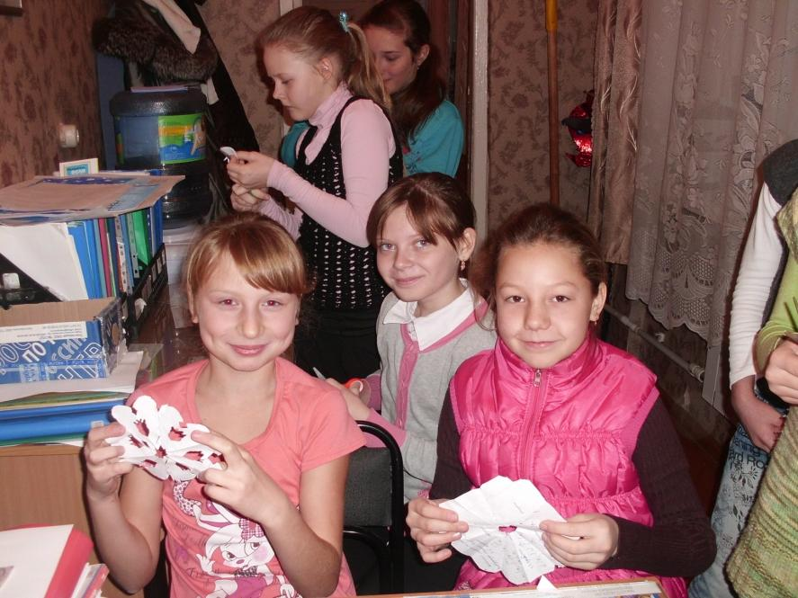
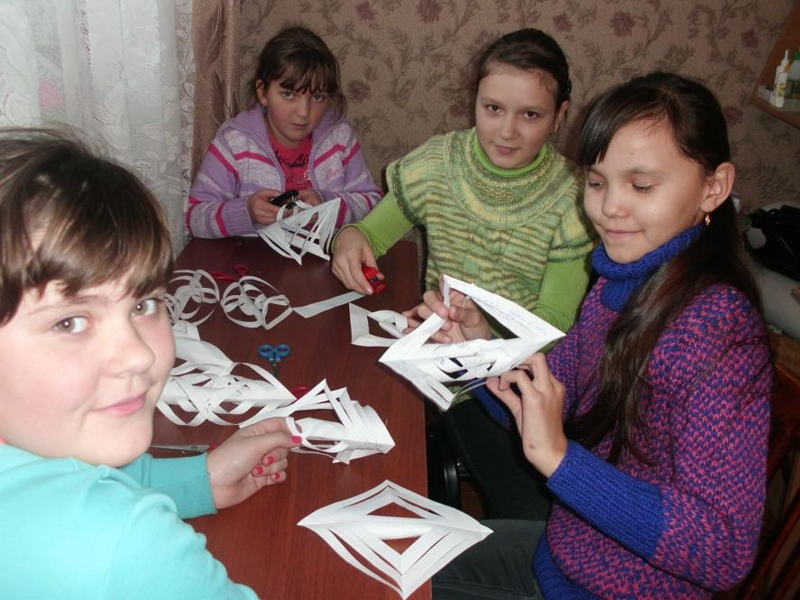

Учащиеся 1-5 классов стали участниками школьной и районной выставки «Зимняя сказка»
